ĐỀ CƯƠNG THAM KHẢO KIỂM TRA GIỮA HỌC KÌ 1

I. TRẮC NGHIỆM NHIỀU LỰA CHỌN
Câu 1. Một vật dao động điều hòa trên trục Ox quanh vị trí cân bằng O. Gọi 𝐴, 𝜔 và 𝜑₀ lần lượt là biên độ, tần số góc và pha ban đầu của dao động. Biểu thức li độ của vật theo thời gian 𝑡 là
A. 𝑥 = 𝐴cos(𝜔𝑡 + 𝜑₀). B. 𝑥 = 𝜔cos(𝑡𝜑₀ + 𝐴).
C. 𝑥 = 𝑡cos(𝜑₀𝐴 + 𝜔). D. 𝑥 = 𝜑₀cos(𝐴𝜔 + 𝑡)
Câu 2. Một vật dao động điều hòa theo phương trình 𝑥 = 𝐴cos(𝜔𝑡 + 𝜑₀) với 𝐴 > 0, 𝜔 > 0. Đại lượng 𝑥
được gọi là ?
A. Tần số dao động. B. Li độ dao động. C. Biên độ dao động. D. Pha của dao động. Câu 3. Một vật dao động điều hòa theo phương trình 𝑥 = 𝐴cos(𝜔𝑡 + 𝜑₀)(𝐴 > 0). Biên độ dao động của vật là ?
A. 𝐴 B. 𝜑₀ C. 𝜔 D. 𝑥
Câu 4. Một vật dao động điều hòa theo phương trình 𝑥 = 𝐴cos(𝜔𝑡 + 𝜑₀)(𝜔 > 0). Tần số góc của dao động là ?
A. 𝐴 B. 𝜔 C. 𝜑₀ D. 𝑥
Câu 5. Một vật dao động điều hoà theo phương trình 𝑥 = 𝐴cos(𝜔𝑡 + 𝜑₀) với 𝐴 > 0, 𝜔 > 0. Pha của dao động ở thời điểm 𝑡 là ?
A. 𝜔 B. cos (𝜔𝑡 + 𝜑₀) C. 𝜔𝑡 + 𝜑₀ D. 𝜑₀
Câu 6. Một vật dao động điều hoà theo phương trình 𝑥 = 𝐴cos(𝜔𝑡 + 𝜑₀) với 𝐴 > 0, 𝜔 > 0. Pha của dao động ở thời điểm 𝑡 = 0 là ?
A. 𝜔 B. cos(𝜔𝑡 + 𝜑₀) C. 2𝜔𝑡 + 𝜑₀ D. 𝜑₀
Câu 7. Trong dao động điều hòa, khoảng thời gian ngắn nhất để vật trở về trạng thái cũ gọi là ?
A. pha dao động. B. pha ban đầu. C. tần số dao động. D. chu kì dao động.
Câu 8. Chu kì của dao động điều hòa là:
A. Số dao động toàn phần thực hiện được trong một giây
B. Số dao động toàn phần thực hiện được trong một chu kỳ
C. Khoảng thời gian ngắn nhất để vật trở về vị trí ban đầu.
D. Khoảng thời gian để vật thực hiện được một dao động toàn phần
Câu 9. Tần số của dao động điều hòa là:
A. Số dao động toàn phần thực hiện được trong một giây
B. Số dao động toàn phần thực hiện được trong một chu kỳ
C. Khoảng thời gian ngắn nhất để vật trở về vị trí ban đầu.
D. Khoảng thời gian để vật thực hiện được một dao động toàn phần
Câu 10. Đại lương cho biết số dao động toàn phần mà vật thực hiện được trong 1 𝑠 gọi là:
A. pha dao động. B. tần số. C. biên độ. D. li độ.
Câu 11. Pha dao động là một đại lượng đặc trưng cho:
A. biên độ của vật dao động. B. tần số của vật dao động.
C. trạng thái của vật dao động. D. chu kì của vật dao động.
Câu 12. Biên độ dao động của một vật dao động điều hòa là:
A. quãng đường vật đi trong 1 chu kỳ dao động.
B. quãng đường vật đi được trong nửa chu kỳ dao động.
C. giá trị cực đại của li độ 𝑥 .
D. độ dài quỹ đạo chuyển động của vật.
Câu 13. Độ lớn cực đại của li độ là:
A. biên độ. B. tần số. C. chu kì. D. pha ban đầu.

Câu 14. Khi một chất điểm dao động điều hòa thì li độ của chất điểm là:
A. một hàm cosin (hoặc sin) của thời gian. B. một hàm tan của thời gian.
C. một hàm bậc nhất của thời gian. D. một hàm bậc hai của thời gian.
Câu 15. Pha của dao động được dùng để xác định:
A. Biên độ dao động. B. Trạng thái dao động.
C. Tần số dao động. D. Chu kỳ dao động.
Câu 16. Tần số góc của vật dao động là đại lượng đặc trưng cho:
A. tốc độ biến thiên của pha dao động.
B. trạng thái của vật trong quá trình dao động.
C. quãng đường vật đi trong 1 chu kỳ dao động.
D. tốc độ của vật dao động.
Câu 17. Một vật dao động điều hòa với chu kì 𝑇. Tần số dao động của vật được tính bằng công thức?

A. 𝑓 = 𝑇
2𝜋
B. 𝑓 = 2𝜋𝑇 C. 𝑓 = 1
𝑇
D. 𝑓 = 2𝜋
𝑇

Câu 18. Mối liên hệ giữa tần số góc 𝜔 và chu kì 𝑇 của một dao động điều hòa là?
A. 𝜔 = 2𝜋. B. 𝜔 = 2𝜋𝑇. C. 𝜔 = 1. D. 𝜔 = 𝑇 .
𝑇 𝑇 2𝜋
Câu 19. Mối liên hệ giữa tần số góc 𝜔 và tần số 𝑓 của một dao động điều hòa là?
A. 𝜔 = 𝑓 . B. 𝜔 = 2𝜋. C. 𝜔 = 2𝜋𝑓. D. 𝜔 = 1.
2𝜋 𝑓 𝑓
Câu 20. Một vật dao động điều hòa với tần số 𝑓. Chu kì dao động của vật được tính bằng công thức?

A. 𝑇 = 𝑓
2𝜋
B. 𝑇 = 2𝜋𝑓 C. 𝑇 = 1
𝑓
D. 𝑇 = 2𝜋
𝑓

Câu 21. Một vật dao động điều hòa theo phương trình 𝑥 = 𝐴cos (𝜔𝑡 + 𝜑₀). Vận tốc của vật được tính bằng công thức?
A. 𝑣 = −𝜔𝐴sin(𝜔𝑡 + 𝜑₀) B. 𝑣 = 𝜔𝐴sin(𝜔𝑡 + 𝜑₀)
C. 𝑣 = −𝜔𝐴cos(𝜔𝑡 + 𝜑₀) D. 𝑣 = 𝜔𝐴cos(𝜔𝑡 + 𝜑₀)
Câu 22. Một vật dao động điều hòa với tần số góc 𝜔. Khi vật ở vị trí có li độ 𝑥 thì gia tốc của vật là:
A. 𝜔𝑥². B. 𝜔𝑥. C. −𝜔²𝑥 D. −𝜔²𝑥².
Câu 23. Một chất điểm có khối lượng m đang dao động điều hòa. Khi chất điểm có vận tốc v thì động năng của nó là?
A. 𝑚𝑣². B. ^{𝑚𝑣}2. C. 𝑣𝑚². D. ^{𝑣𝑚}2.
2 2
Câu 24. Một vật nhỏ khối lượng m dao động điều hòa trên trục Ox theo phương trình 𝑥 = 𝐴cos(𝜔𝑡). Động năng của vật tại thời điểm t là?

A. 𝑊_{𝑑} =
¹ 𝑚𝐴²
2
𝜔2
cos²
(𝜔𝑡) B. 𝑊_{𝑑} = 𝑚𝐴²
𝜔2
sin²
(𝜔𝑡)

C. 𝑊_{𝑑} =
¹ 𝑚𝜔²
2
𝐴2
sin²
(𝜔𝑡) D. 𝑊_{𝑑} = 2𝑚𝜔²
𝐴2
sin²
(𝜔𝑡)

Câu 25. Một chất điểm có khối lượng 𝑚 đang dao động điều hòa với tần số góc 𝜔. Khi chất điểm có li độ
𝑥 thì thế năng của nó là:
A. 𝑚𝜔²𝑥². B. ^{𝑚𝜔}2𝑥2. C. ^{𝑚𝜔}2𝑥. D. ^{𝑚𝑥}2.
2 2 2
Câu 26. Một vật nhỏ khối lượng m dao động điều hòa trên trục Ox theo phương trình 𝑥 = 𝐴cos(𝜔𝑡). Thế năng của vật tại thời điểm t là:

A. 𝑊_{𝑡} =
¹ 𝑚𝐴²
2
𝜔2
cos²
(𝜔𝑡) B. 𝑊_{𝑡} = 𝑚𝐴²
𝜔2
sin²
(𝜔𝑡)

C. 𝑊_{𝑡} =
¹ 𝑚𝜔²
2
𝐴2
sin²
(𝜔𝑡) D. 𝑊_{𝑡} = 2𝑚𝜔²
𝐴2
sin²
(𝜔𝑡)

Câu 27. Một vật nhỏ khối lượng m dao động điều hòa với phương trình li độ 𝑥 = 𝐴cos(𝜔𝑡 + 𝜑₀). Cơ năng của vật dao động này là:
A. 1 𝑚𝜔²𝐴². B. 𝑚𝜔²𝐴² C. ¹ 𝑚𝜔𝐴². D. ¹ 𝑚𝜔²𝐴
2 2 2

Câu 28. Dao động mà trạng thái của vật được lặp lại như cũ sau những khoảng thời gian bằng nhau là:
A. Dao động tuần hoàn B. Dao động điều hòa
C. Dao động tắt dần D. Dao động cưỡng bức
Câu 29. Dao động điều hòa là:
A. Dao động trong đó li độ của vật là một hàm tan (hay cotan) của thời gian.
B. Dao động mà vật chuyển động qua lại quanh một vị trí đặc biệt gọi là vị trí cân bằng.
C. Dao động trong đó li độ của vật là một hàm cosin (hay sin ) của thời gian.
D. Dao động mà trạng thái của vật được lặp lại như cũ, theo hướng cũ sau những khoảng thời gian bằng nhau xác định.
Câu 30. Dao động tự do là dao động mà chu kì:
A. không phụ thuộc vào các đặc tính của hệ.
B. chỉ chịu tác dụng của nội lực không phụ thuộc vào các yếu tố bên ngoài.
C. không phải là dao động điều hòa.
D. không phụ thuộc vào các yếu tố bên ngoài.
Câu 31. Chuyển động nào sau đây không được coi là dao động cơ?
A. Dây đàn ghi ta rung động.
B. Chiếc đu đung đưa.
C. Pit tông chuyển động lên xuống trong xi lanh.
D. Một hòn đá được thả rơi.
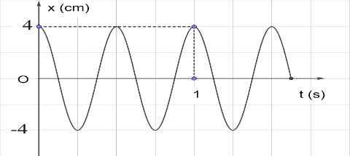
Câu 32. Một vật dao động điều hòa theo phương trình x = Acos(𝜔t + 𝜑₀). Hình bên là đồ thị biểu diễn sự phụ thuộc li độ 𝑥 của vật theo thời gian t. Biên độ của vật là?
A. 8 𝑐𝑚 B. 4 𝑚
C. 4 𝑐𝑚 D. 2 𝑐𝑚

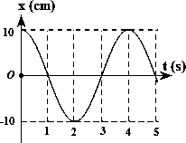
Câu 33. Một vật dao động điều hòa dọc theo trục Ox. Hình bên là đồ thị biểu diễn sự phụ thuộc của li độ dao động x vào thời gian t. Biên độ dao động của vật là:

A. 10 cm. B. 20 cm.
C. 1 cm. D. 5 cm.

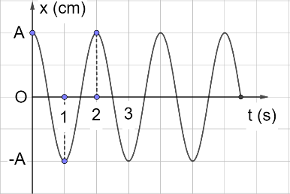
Câu 34. Một vật dao động điều hòa theo phương trình x = Acos(𝜔t + 𝜑₀). Hình bên là đồ thị biểu diễn sự phụ thuộc li độ
𝑥 của vật theo thời gian t. Chu kì dao động của vật là:
A. 1 𝑠 B. 2 𝑠
C. 3 𝑠 D. 4 𝑠

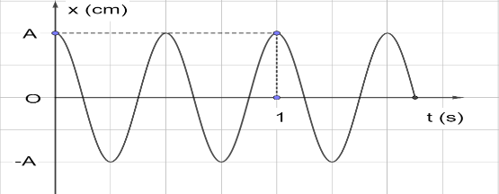
Câu 35. Một vật dao động điều hòa theo phương trình x = Acos(𝜔t + 𝜑₀). Hình bên là đồ thị biểu diễn sự phụ thuộc li độ
𝑥 của vật theo thời gian t. Tần số dao động của vật là:
A. 1 𝐻𝑧 B. 2 𝐻𝑧
C. 3 𝐻𝑧 D. 4 𝐻𝑧

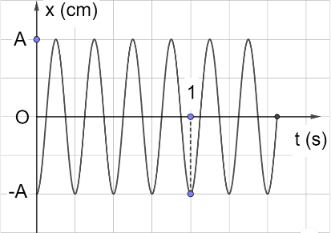
Câu 36. Một vật dao động điều hòa theo phương trình x = Acos(𝜔t + 𝜑₀). Hình bên là đồ thị biểu diễn sự phụ thuộc li độ
𝑥 của vật theo thời gian t. Tần số dao động của vật là:
A. 1 𝐻𝑧 B. 2 𝐻𝑧
C. 3 𝐻𝑧 D. 4 𝐻𝑧

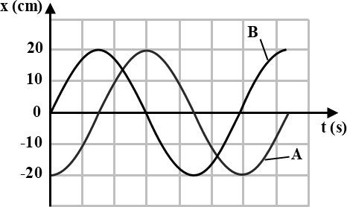
Câu 37. Đồ thị li độ - thời gian của hai vật DĐĐH A và B có cùng tần số. Chọn phát biểu đúng khi nói về độ lệch pha giữa hai dao động nói trên.
- Dao động của vật A và dao động của vật B cùng pha nhau.
- Dao động của vật A và dao động của vật B ngược pha nhau.
- Dao động của vật A và dao động của vật B lệch nhau một
góc là π .
2
- Dao động của vật A và dao động của vật B lệch nhau một

góc là
− 2π .
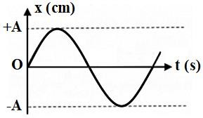
3

Câu 38. Cho đồ thị biểu diễn sự phụ thuộc của li độ x vào thời gian t của một vật DĐĐH. Pha ban đầu của dao động này là?
A. 0 (rad) . B. π (rad) .
C. π (rad) . D. − π (rad) .
2 2
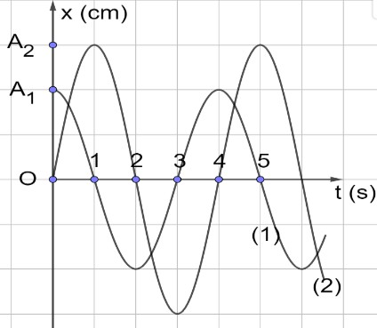
Câu 39. Hai vật dao động điều hòa có đồ thị li độ - thời gian như hình vẽ. Độ lệch pha giữa hai dao động là:

A. ^{𝜋} 𝑟𝑎𝑑. B. 0 𝑟𝑎𝑑.
2
C. 𝜋 𝑟𝑎𝑑. D. ^{𝜋} 𝑟𝑎𝑑.
3

Câu 40. Một vật nhỏ dao động điều hòa theo phương trình 𝑥 = 5𝑐𝑜𝑠(2𝜋𝑡 + 𝜋/2) 𝑐𝑚 (t tính bằng giây). Chu kì dao động của vật là:
A. 0,25 s. B. 1,0 s. C. 1,50 s. D. 0,5 s.

Câu 41. Một vật dao động điều hòa với phương trình là :
𝑥 = 4cos (5𝜋𝑡 +
^{𝜋}) cm. Pha ban đầu của dao động
3

A. 6 rad. B.
(5𝜋𝑡 +
𝜋)
3
rad. C. 5𝜋 rad. D. ^{𝜋} rad.
3

Câu 42. Một con ong mật đang bay tại chỗ trong không trung đập cánh với tần số khoảng 200 Hz. Chu kì dao động của cánh ong là:
A. 30 s. B. 5 ms. C. 3 ms. D. 0,021 s.
Câu 43. Một vật nhỏ dao động điều hòa thực hiện 50 dao động toàn phần trong 1 s. Tần số dao động của vật là:
A. 25 Hz. B. 100 Hz. C. 50 Hz. D. 0,02 Hz

Câu 44. Một vật nhỏ dao động điều hòa thực hiện 100 dao động toàn phần trong 5 s. Tần số dao động của vật là:
A. 5 Hz. B. 100 Hz. C. 20 Hz. D. 0,05 Hz
Câu 45. Một vật nhỏ dao động điều hòa thực hiện 50 dao động toàn phần trong 20 s. Chu kì dao động của vật là:
A. 0,4 s. B. 2,5s. C. 5 s. D. 0,02 s
Câu 46. Một vật nhỏ dao động điều hòa thực hiện 250 dao động toàn phần trong 50 s. Chu kì dao động của vật là:
A. 0,4 s. B. 2,5s. C. 5 s. D. 0,2 s
Câu 47. Một vật nhỏ dao động điều hòa theo phương trình x = Acos10t (t tính bằng s). Tại t = 2 s, pha của dao động là :
A. 5 rad. B. 10 rad. C. 40 rad. D. 20 rad.
Câu 48. Một vật nhỏ dao động với x = 5 cos(ωt + 0, 5π) cm. Pha ban đầu của dao động là :
A. π rad. B. 0,5π rad. C. 0,25π rad. D. 1,5π rad.
Câu 49. Một chất điểm dao động theo phương trình 𝑥 = 10cos(2𝜋𝑡) (𝑐𝑚) có pha tại thời điểm t là:
A. 2π. B. 2πt. C. 0. D. π.
Câu 50. Một vật nhỏ dao động theo phương trình 𝑥 = 5𝑐𝑜𝑠(𝜔𝑡 − 0,5𝜋) (𝑐𝑚). Pha ban đầu của dao động là :
A. π. B. -0,5π. C. 0,25π. D. 1,5π
Câu 51. Một chất điểm dao động có phương trình 𝑥 = 10𝑐𝑜𝑠(15𝑡 + 𝜋) (x tính bằng cm, t tính bằng s). Chất điểm này dao động với tần số góc là:
A. 20 rad/s. B. 10 rad/s. C. 5 rad/s. D. 15 rad/s.
Câu 52. Một chất điểm dao động theo phương trình x = 6cos(ωt) (cm). Dao động của chất điểm có biên độ là :
A. 2 cm. B. 6 cm. C. 3 cm. D. 12 cm.

Câu 53. Một chất điểm dao động điều hòa với phương trình li độ tính bằng s). Dao động của chất điểm có biên độ là :
𝑥 = 2cos(2𝜋 +
𝜋) 2
(x tính bằng cm, t

A. 2 cm. B. −√3 cm. C. √3 cm. D. – 2 cm.
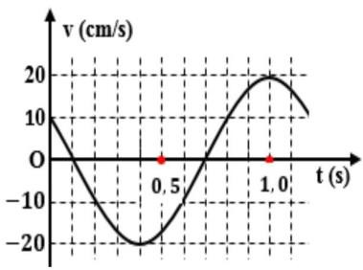
Câu 54. Một vật dao động điều hòa theo phương trình x = Acos(𝜔t + 𝜑₀). Hình bên là đồ thị biểu diễn sự phụ thuộc của vận tốc v của vật theo thời gian t. Độ lớn vận tốc cực đại của vật là:

A. 20 cm/s B. 10 cm/s
C. 40 cm/s D. 30 cm/s

Câu 55. Một vật dao động điều hòa theo phương trình x = Acos(𝜔t + 𝜑₀). Hình bên là đồ thị biểu diễn sự phụ thuộc của vận tốc v của vật theo thời gian t. Gia tốc của vật tại thời điểm 0,4s của vật là:
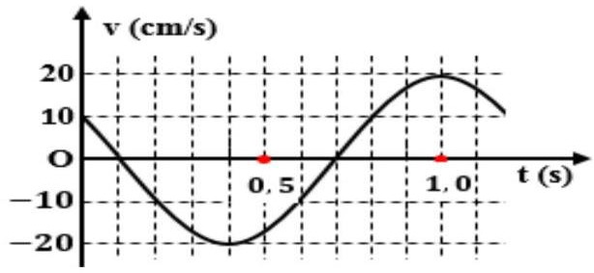
A. ^{100𝜋} cm ∕ s² B. ^{500𝜋}2 cm ∕ s²
3 9
C. 20 cm ∕ s² D. 0 cm ∕ s²

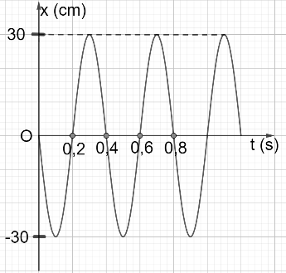
Câu 56. Một vật dao động điều hòa có đồ thị li độ - thời gian như hình vẽ. Độ dịch chuyển so với vị trí ban đầu tại thời điểm 0,6 𝑠 trên đồ thị là:
A. 0 cm B. 30 cm
C. 0,6 cm D. 15 cm

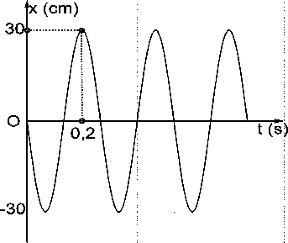
Câu 57. Một vật dao động điều hòa có đồ thị li độ - thời gian như hình vẽ. Độ dịch chuyển so với vị trí ban đầu tại thời điểm 0,2 𝑠 trên đồ thị là:
A. 0 cm B. 30 cm
C. 0,6 cm D. 15 cm

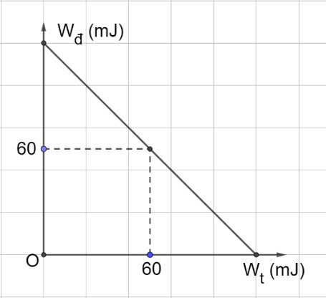
Câu 58. Một vật dao động điều hòa. Chọn gốc thế năng tại vị trí cân bằng của vật. Hình bên là đồ thị biểu diễn mối quan hệ giữa động năng 𝑊_{đ} và thế năng 𝑊_{𝑡} của vật. Cơ năng của vật là:
A. 60 mJ. B. 60√2𝑚𝐽.
C. 360 mJ. D. 120 mJ.

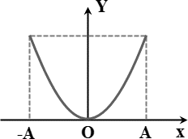
Câu 59: Đồ thị hình bên thể hiện sự biến thiên của đại lượng Y theo li độ x. Y là đại lượng nào trong số các đại lượng sau đây?
A. Vận tốc. B. Gia tốc.
C. Động năng. D. Thế năng

Câu 60: Nhận xét nào sau đây là đúng khi nói về động năng và thế năng của một vật dao động điều hòa?
A. Khi vật ở vị trí biên, thế năng của vật bằng không.
B. Khi vật ở vị trí cân bằng, động năng của vật bằng không.
C. Khi vật ở vị trí cân bằng, động năng của vật có giá trị cực đại.
D. Khi vật ở vị trí biên âm, thế năng của vật có giá trị âm.
Câu 61: Cơ năng của một chất điểm dao động điều hòa tỷ lệ thuận với:
A. bình phương biên độ dao động. B. li độ của dao động.
C. biên độ dao động. D. chu kỳ dao động.
Câu 62. Biên độ của dao động cưỡng bức không phụ thuộc
A. pha ban đầu của ngoại lực tuần hoàn tác dụng lên vật.
B. biên độ ngoại lực tuần hoàn tác dụng lên vật.
C. tần số ngoại lực tuần hoàn tác dụng lên vật.
D. hệ số lực cản (của ma sát nhớt) tác dụng lên vật dao động.

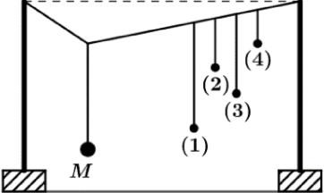
Câu 63. Thực hiện thí nghiệm về dao động cưỡng bức như hình bên. Năm con lắc đơn: (1), (2), (3), (4) và 𝑀 (con lắc điều khiển) được treo trên một sợi dây. Ban đầu hệ đang đứng yên ở vị trí cân bằng. Kích thích M dao động nhỏ trong mặt phẳng vuông góc với mặt phẳng hình vẽ thì các con lắc còn lại dao động theo. Không kể M, con lắc dao động mạnh nhất là?
A. con lắc (2). B. con lắc (1).
C. con lắc (3). D. con lắc (4).
Câu 64. Hiện tượng cộng hường chỉ xảy ra với:
A. Dao động cưỡng bức. B. Dao động điều hoà.
C. Dao động tắt dần. D. Dao động riêng.
Câu 65. Hệ thống giảm xóc ở ôtô, môtô,... được chế tạo dựa vào ứng dụng của:
A. hiện tượng cộng hưởng. B. dao động duy trì.
C. dao động tắt dần. D. dao động cưỡng bức.
Câu 66. Chọn câu trả lời đúng. Một người đang đưa võng. Sau lần kích thích bằng cách đạp chân xuống đất đầu tiên thì người đó nằm yên để cho võng tự chuyển động. Chuyển động của võng trong trường hợp đó là:
A. tự dao động. B. dao động cưỡng bức.
C. dao động tắt dần. D. cộng hưởng dao động.
Câu 67. Các thiết bị đóng cửa tự động là ứng dụng của dao động nào sau đây?
A. Dao động tắt dần. B. Dao động duy trì.
C. Dao động cưỡng bức. D. Dao động cộng hưởng.
Câu 68. Dao động cưỡng bức có:
A. biên độ chỉ phụ thuộc vào biên độ ngoại lực cưỡng bức.
B. tần số luôn bằng tần số riêng của hệ dao động.
C. biên độ giảm dần theo thời gian.
D. tần số luôn bằng tần số của ngoại lực cưỡng bức.
Câu 69. Trong những dao động tắt dần sau đây, trường hợp nào tắt dần nhanh là có lợi:
A. Dao động của khung xe khi qua chỗ đường mấp mô.
B. Dao động của quả lắc đồng hồ.
C. Dao động của con lắc lò xo trong phòng thí nghiệm.
D. Dao động của quả lắc đồng hồ và dao động của con lắc lò xo trong phòng thí nghiệm.
Câu 70. Với các hệ dao động như tòa nhà, bệ máy, cầu, ... người ta phải cẩn thận không để cho các hệ ấy chịu tác dụng của các lực cưỡng bức mạnh có tần số:
A. bằng một nửa tần số riêng của hệ. B. bằng bốn lần tần số riêng của hệ.
C. bằng hai lần tần số riêng của hệ. D. bằng tần số riêng của hệ.
Câu 71. Trường hợp nào sau đây liên quan đến hiện tượng cộng hưởng có lợi?
A. Một số nhạc cụ phải có hộp đàn.
B. Hệ thống giảm sóc ở ô tô.
C. Phơi quần áo ngoài trời nắng có khả năng diệt khuẩn và vi khuẩn.
D. Đoàn quân đi đều bước qua cầu có thể làm sập cầu.
Câu 72. Với các hệ dao động như tòa nhà, bệ máy, cầu, ... người ta phải cẩn thận không để cho các hệ ấy chịu tác dụng của các lực cưỡng bức mạnh có tần số bằng tần số riêng của hệ để tránh xảy ra hiện tượng
A. tăng trọng lượng. B. cộng hưởng cơ.
C. giảm trọng lượng. D. dao động cưỡng bức.
Câu 73. Dao động cơ tắt dần:
A. có biên độ tăng dần theo thời gian. B. luôn có hại.
C. có biên độ giảm dần theo thời gian. D. luôn có lợi.

Câu 74. Các thiết bị giảm xóc của ô tô và xe máy là những ứng dụng của dao động
A. tuần hoàn. B. cưỡng bức. C. tắt dần. D. điều hoà.
Câu 75. Vật đang dao động chịu tác dụng bởi một ngoại lực. Dao động của vật là dao động cưỡng bức nếu ngoại lực:
A. giảm dần. B. là một lực không đổi.
C. tăng dần. D. biến thiên tuần hoàn.

PHẦN 2. TRẮC NGHIỆM ĐÚNG SAI
Trong mỗi ý a, b, c, d ở mỗi câu hãy chọn đúng hoặc sai.
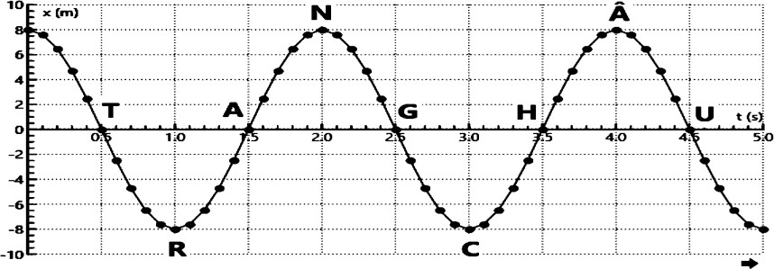
Câu 1. Một vật dao động điều hòa có đồ thị li độ - thời gian như hình vẽ sau:

- Chu kì của dao động T = 2 s.
- Tần số của dao động f = 0,2 Hz.
- Hai điểm A và U có cùng trạng thái.
- Biên độ của dao động A = 10 cm.
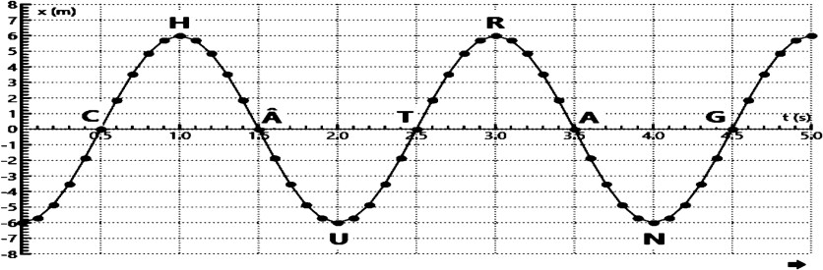
Câu 2: Một vật dao động điều hòa có đồ thị li độ - thời gian như hình vẽ sau:

- Chu kì của dao động T = 1,5 s.
- Biên độ của dao động A = 6 m.
- Tần số của dao động f = 0,5 Hz.
- Hai điểm H và R có cùng trạng thái.
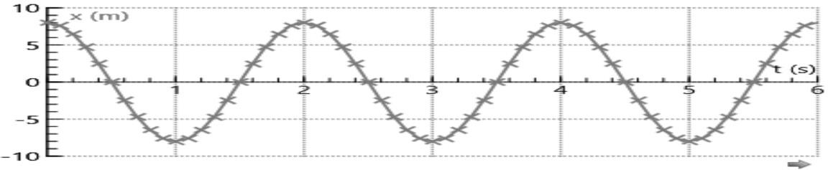
Câu 3: Một vật dao động điều hòa có đồ thị li độ - thời gian như hình vẽ sau:

- Chu kì của dao động T = 2 s.
- Biên độ của dao động A = 10 m
- Tại thời điểm t = 2 s vật đạt vận tốc cực đại.
- Độ dịch chuyển của vật tại thời điểm t = 4 s kể từ thời điểm ban đầu là -20 m.

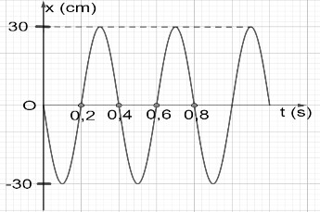
Câu 4. Một vật dao động điều hòa có đồ thị li độ - thời gian như hình vẽ sau:
- Chu kì dao động là 0,4 s.
- Biên độ là 30 cm.
- Độ dịch chuyển tại thời điểm 0,6 s là 5 cm.
- Pha ban đầu của dao động là 0 rad.

Câu 5. Một vật dao động điều hòa dọc theo trục Ox. Hình bên là đồ thị biểu diễn sự phụ thuộc của li độ dao động x vào thời gian t.
- Biên độ là 10 cm.
- Tần số góc là π/2 rad/s.
- Độ dịch chuyển tại thời điểm t = 2 giây so với thời điểm ban đầu là -10 cm.
- Pha ban đầu là π rad.

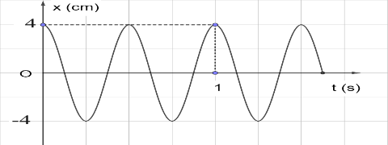
Câu 6. Một vật dao động điều hòa theo phương trình x = Acos(𝜔t + 𝜑₀). Hình bên là đồ thị biểu diễn sự phụ thuộc li độ
𝑥 của vật theo thời gian t.
- Biên độ là -4 cm.
- Pha ban đầu là 0 rad.
- Chu kì là 1(s).
- Độ dịch chuyển tại thời điểm t = 1(s) là 0 cm
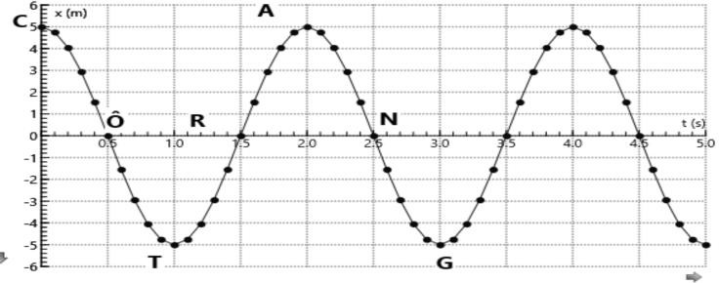
Câu 7: Chọn các phát biểu đúng hay sai? Một vật dao động điều hòa có đồ thị li độ - thời gian như hình vẽ sau:

- Chu kì của dao động T = 2 s.
- Phương trình li độ của vật là x = 5cos(𝜋𝑡 + π) (m).
2
- Li độ tại thời điểm t = 1(s) là x = -5 m.
- Tại thời điểm t = 2 (s) vận tốc của vật có độ lớn cực đại.
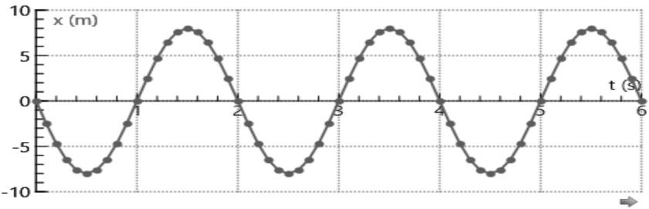
Câu 8: Chọn các phát biểu đúng hay sai? Một vật dao động điều hòa có đồ thị li độ - thời gian như hình vẽ sau:

- Chu kì của dao động T = 2 s.

- Biên độ của dao động A = 10 m.
- Phương trình li độ của vật là x = 8cos(π𝑡 + π) (m).
- Phương trình vận tốc của vật là v = 8πcos(πt + π) (m/s).
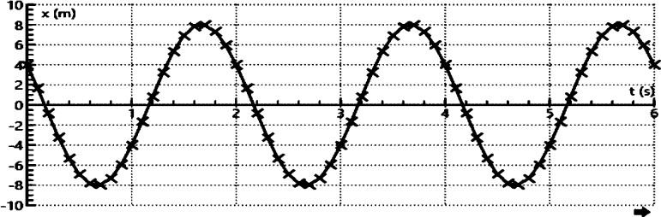
Câu 9: Chọn các phát biểu đúng hay sai? Một vật dao động điều hòa có đồ thị li độ - thời gian như hình vẽ sau:

- Chu kì của dao động T = 1 s.
- Biên độ của dao động A = 4 m.
- Phương trình li độ của vật là: x = 8cos(π𝑡 + 𝜋/3) m.
- Phương trình vận tốc của vật là v = 4πcos(πt + ^{𝜋}) m/s.
6
Câu 10: Chọn các phát biểu đúng hay sai? Một vật dao động điều hòa theo phương trình x = 5cos(10πt)
(x tính bằng cm, t tính bằng s)
- Biên độ của vật bằng 5 cm.
- Tần số của vật bằng 10 Hz.
- Pha dao động của vật tại thời điểm 0,075 s là 3π .

4
- Li độ của vật tại thời điểm 2s bằng – 2 cm.
Câu 11: Chọn các phát biểu đúng hay sai? Một vật dao động điều hòa dọc theo một trục Ox, với biên độ
A = 24 cm và chu kì T = 4 s. Tại thời điểm t = 0 vật có li độ là 12 cm theo chiều dương.

- Tần số góc dao động của vật bằng
π rad/s.

2

- Chiều dài quỹ đạo của vật là 12 cm.

- Li độ tại thời điểm t = 0,5 s bằng 6 cm.
2
- Thời điểm đầu tiên vật đi qua vị trí có li độ x = 24 cm là 2/3 (s) .
Câu 12: Chọn các phát biểu đúng hay sai? Li độ x của một dao động biến đổi điều hòa theo thời gian với tần số là 60 Hz, biên độ là 5 cm. Chọn gốc thời gian là lúc vật đi qua vị trí cân bằng theo chiều dương.
- Tần số góc dao động của vật bằng 60π rad/s.
- Trong 2s vật thực hiện được 60 dao động toàn phần.
- Phương trình li độ có dạng x = 5cos⎛120πt − π ⎞ cm.

⎜ 2 ⎟
⎝ ⎠
- Trong một chu kì, quãng đường vật đi được bằng 20 cm.
Câu 13: Chọn các phát biểu đúng hay sai? Một vật dao động điều hòa với biên độ A = 4 cm và chu kì T
= 2 s. Chọn gốc thời gian là lúc nó đi qua vị trí cân bằng theo chiều âm.
- Phương trình dao động của vật là x = 4cos⎛ πt − π ⎞ (cm).

⎜ 2 ⎟
⎝ ⎠
- Li độ của vật tại thời điểm t = 5,5 s bằng 4 cm.
- Thời điểm đầu tiên vật đi qua vị trí có li độ x = –4 cm bằng 0,5 s.
- Thời điểm đầu tiên tốc độ của vật bằng 0 là 1 s.

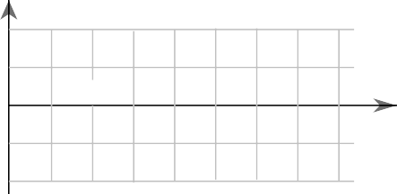
Câu 14: Cho đồ thị vận tốc theo thời gian của một vật dao động điều hòa như hình vẽ. Biết rằng khối lượng của vật m = 0, 2 kg
v(cm/s)
0
0,4
t(s)
0

Trong các phát biểu dưới đây, phát biểu nào ĐÚNG, phát biểu nào SAI?
- Chu kì dao động của vật bằng 0,4 s.
- Vận tốc cực đại của vật bằng 40 cm/s.
- Cơ năng của con lắc bằng 160 J.
- Biên độ dao động của vật bằng 5 cm.
4
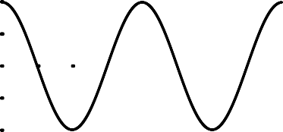
20
O
2
40

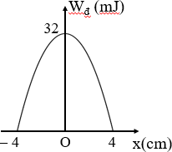
Câu 15: Một con lắc lò xo gồm một lò xo và vật có khối lượng 100 g dao động điều hòa. Hình bên là đồ thị biểu diễn sự phụ thuộc động năng của con lắc Wđ vào li độ x.

Trong các phát biểu dưới đây, phát biểu nào ĐÚNG, phát biểu nào SAI?
- Biên độ của con lắc bằng 4 cm.
- Cơ năng của vật là 32 mJ.
- Tần số góc của con lắc là 40 rad/s.
- Khi động năng của vật bằng 10 mJ thì thế năng của con lắc bằng 22 mJ.

Câu 16: Chọn phát biểu đúng hoặc sai? Một vật nhỏ khối lượng 100 g thực hiện dao động điều hòa theo phương trình x = 10cos(4πt + π/2) cm với t tính bằng giây. Lấy π 2 = 10 .
- Động năng biến thiên với chu kì 0,25 s.
- Cơ năng của dao động là 400 J.
- Khi động năng bằng 3 lần thế năng thì li độ của vật là 5 cm.
- Thế năng biến thiên điều hòa với tần số 4 Hz.
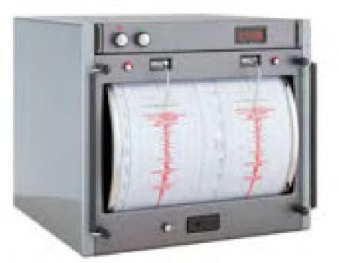
Câu 17. Máy đo địa chấn được sử dụng để phát hiện và đo đạc những rung động địa chấn được tạo ra bởi sự dịch chuyển của lớp vỏ Trái Đất. Tần số của những cơn địa chấn thường nằm trong khoảng 30 Hz – 40 Hz. Năng lượng từ các cơn địa chấn có khả năng kích thích con lắc lò xo bên trong máy đo làm đầu bút di chuyển để vẽ lên giấy như hình vẽ.
- Dao động của con lắc lò xo trong máy địa chấn là dao động duy trì.
- Đầu bút di chuyển và vẽ được lên tờ giấy là do các cơn địa chấn tạo ra dao động duy trì.
- Tần số dao động của những con lắc lò xo trong máy địa chấn vào khoảng 30 Hz – 40 Hz.
- Để máy địa chấn ghi nhận được kết quả tốt nhất thì tần số riêng của con lắc lò xo phải có giá trị thật nhỏ so với con số 30 Hz – 40 Hz.
Câu 18: Khi nói về một hệ dao động cưỡng bức ở giai đoạn ổn định, chọn phát biểu đúng hoặc sai?
- Tần số của hệ dao động cưỡng bức bằng tần số của ngoại lực cưỡng bức.
- Tần số của hệ dao động cưỡng bức luôn bằng tần số dao động riêng của hệ.
- Biên độ của hệ dao động cưỡng bức không phụ thuộc vào tần số của ngoại lực cưỡng bức.
- Biên độ của hệ dao động cưỡng bức phụ thuộc biên độ của ngoại lực cưỡng bức.
Câu 19: Khi nói về dao động cưỡng bức, chọn phát biểu đúng hoặc sai?
- Dao động của con lắc đồng hồ là dao động cưỡng bức.
- Biên độ của dao động cưỡng bức là biên độ của lực cưỡng bức.
- Dao động cưỡng bức có biên độ không đổi và có tần số bằng tần số riêng.
- Dao động cưỡng bức có tần số nhỏ hơn tần số của lực cưỡng bức.
Câu 20: chọn phát biểu đúng hoặc sai khi nói về hiện tượng cộng hưởng cơ học?
- Hiện tượng cộng hưởng cơ xảy ra khi tần số của lực cưỡng bức bằng tần số riêng của hệ.

- Biên độ của dao động cưỡng bức là biên độ của lực cưỡng bức.
- Hiện tượng cộng hưởng cơ xảy ra khi chu kì của lực cưỡng bức bằng chu kì riêng của hệ.
- Biên độ dao động cưỡng bức có giá trị lớn nhất khi xảy ra cộng hưởng.

PHẦN 3. TỰ LUẬN
Câu 1: Độ lệch pha giữa hai dao động có đồ thị li độ - thời gian như hình vẽ dưới đây là bao nhiêu radian? (làm tròn 2 chữ số thập phân )
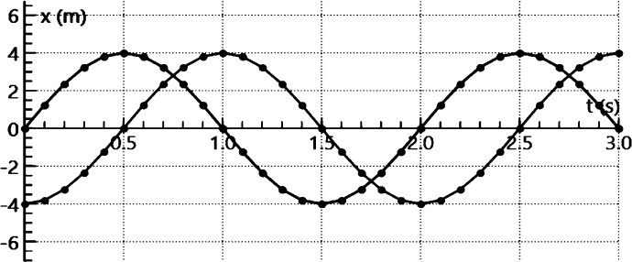

Câu 2: Quan sát đồ thị li độ - thời gian của hai dao động điều hoà được minh hoạ như hình sau. Độ lệch pha giữa hai dao động đó bằng bao nhiêu radian ?
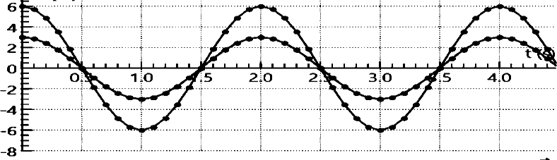

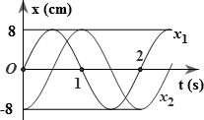
Câu 3: Đồ thị biểu diễn sự phụ thuộc của li độ x vào thời gian t của hai vật DĐĐH cùng tần số như hình vẽ.
- Xác định chu kì và biên độ của mỗi dao động ?
- Xác định độ lệch pha của hai dao động ?

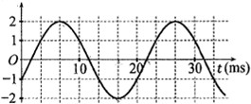
Câu 4: Đồ thị li độ - thời gian của một vật dao động điều hoà được mô tả như hình bên.
x(cm)
- Viết phương trình li độ dao động của vật ?
- Tốc độ cực đại của vật có giá trị bao nhiêu cm/s? (làm tròn đến hàng đơn vị).

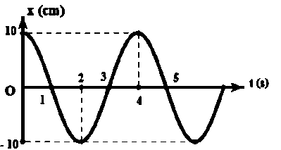
Câu 5: Cho đồ thị li độ theo thời gian của một vật DĐĐH như

hình vẽ dưới đây biểu diễn
x = A cos(ωt + ϕ). Xác định gia tốc

của vật tại thời điểm t = 4 s?

Câu 6: Một chất điểm dao động điều hòa dọc theo trục Ox, với O trùng với vị trí cân bằng của chất điểm. Đường biểu diễn sự phụ thuộc li độ chất điểm theo thời gian t cho ở hình vẽ.  - Xác định biên độ và chu kì dao động của vật ?  - Viết phương trình vận tốc của chất điểm ? | 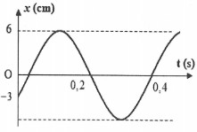
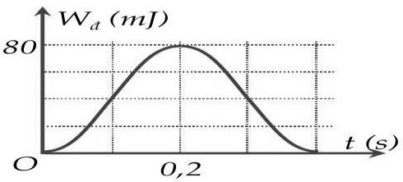
Câu 7: Một vật khối lượng 400 g thực hiện dao động điều hòa. Đồ thị bên
mô tả động năng Wđ vật theo thời gian t. Lấy π2 = 10 . Biên độ dao động của vật bằng bao nhiêu cm ?

Câu 8: Một con lắc lò xo gồm một lò xo và vật có khối lượng 100 g dao động điều hòa. Hình bên là đồ thị biểu diễn sự phụ thuộc động năng của con lắc Wđ vào li độ x.
Dựa vào đồ thị hãy xác định tần số góc ? của dao động ? Lấy π² = 10 .

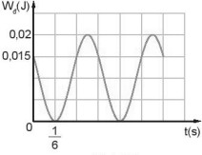
Câu 9: Đồ thị động năng theo thời gian của một vật có khối lượng 0,4 kg dao động điều hòa. Tại thời điểm ban đầu vật đang chuyển động theo chiều dương. Lấy π² = 10 . Tính biên độ dao động của vật bao nhiêu mét ?

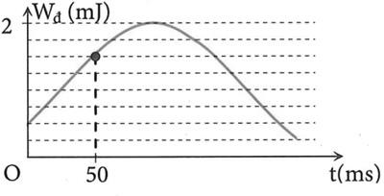
Câu 10: Một chất điểm có khối lượng m đang dao động điều hòa. Hình bên là đồ thị biểu diễn sự phụ thuộc của động năng Wđ của chất
điểm theo thời gian t. Lấy π² = 10 . Chu kì dao động của chất điểm bằng bao giây?

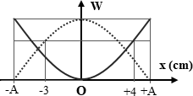
Câu 11: Động năng và thế năng của một vật dao động điều hòa phụ thuộc vào li độ theo đồ thị như hình vẽ. Biên độ dao động của vật bằng bao nhiêu cm?

